МИНИСТЕРСТВО НАУКИ И ВЫСШЕГО ОБРАЗОВАНИЯ
РОССИЙСКОЙ ФЕДЕРАЦИИ
ФЕДЕРАЛЬНОЕ ГОСУДАРСТВЕННОЕ БЮДЖЕТНОЕ ОБРАЗОВАТЕЛЬНОЕ УЧРЕЖДЕНИЕ ВЫСШЕГО ОБРАЗОВАНИЯ «АСТРАХАНСКИЙ ГОСУДАРСТВЕННЫЙ УНИВЕРСИТЕТ
ИМЕНИ В.Н. ТАТИЩЕВА»

Факультет цифровых технологий и кибербезопасности
Кафедра цифровых технологий

Лабораторная работа
«Моделирование предметной области с использованием UML. Диаграммы Activity, Sequence»
выполнена в рамках изучения дисциплины
«Архитектура информационных систем»

Направление подготовки: 09.03.02 Информационные системы и технологии
Направленность (профиль): Прикладные информационные системы

Исполнитель: студент группы ДИФ-15
Кузургалиев Р.А. ___________
Преподаватель: доцент кафедры ИТ
Синельщиков А.В. ___________

Оценка «______________________»

Астрахань – 2025

СОДЕРЖАНИЕ РАБОТЫ
ВВЕДЕНИЕ
Цель: Целью данной лабораторной работы является получение навыков моделирования предметной области с использованием языка UML
Лабораторная работа №5. «Моделирование предметной области с использованием UML. Диаграммы Activity, Sequence»
Вариант задания: Система бронирования авиабилетов, предназначенная для удобного поиска, бронирования, покупки авиабилетов.
СЦЕНАРИИ
Актор: Клиент-покупатель
Цель: Создать новую учетную запись.
Основной успешный сценарий:
- Пользователь переходит на сайт и нажимает «Зарегистрироваться».
- Система отображает форму регистрации (Email, Пароль, Подтверждение пароля, Имя, Фамилия).
- Пользователь вводит валидные данные, соответствующие политике безопасности (ФТ-2).
- Пользователь устанавливает флажок о согласии на обработку ПДн (ФТ-4).
- Система проверяет, что email не занят, и создает новую учетную запись со статусом «Неактивирована».
- Система отправляет письмо с ссылкой для подтверждения email.
- Система регистрирует событие «Создана учетная запись» в журнале аудита.
- Система отображает сообщение: «Для завершения регистрации перейдите по ссылке в письме, отправленном на ваш email».
Альтернативные варианты:
А. Пользователь с таким email уже существует:
- На шаге 5 система обнаруживает, что email уже занят.
- Система отображает ошибку: «Пользователь с таким email уже зарегистрирован. <Ссылка на восстановление пароля>».
- Сценарий возвращается к шагу 2.
Б. Пароль не соответствует политике сложности:
- На шаге 3 пользователь вводит слабый пароль.
- Система в реальном времени (или после нажатия «Отправить») отображает конкретные требования к паролю (ФТ-2), которые не выполнены.
- Сценарий возвращается к шагу 3.
В. Пользователь не дал согласие на обработку ПДн:
- На шаге 4 пользователь не устанавливает флажок.
- Система блокирует кнопку отправки формы и отображает сообщение: «Для регистрации необходимо согласие на обработку персональных данных».
Г. Email не подтвержден в течение 24 часов:
- Ссылка для подтверждения истекает.
- Система помечает учетную запись как «Просрочена» и отправляет повторное письмо с подтверждением по запросу пользователя.
- При попытке входа система отображает сообщение: «Учетная запись не активирована. <Отправить письмо с подтверждением повторно>».
DFD ДИАГРАММА
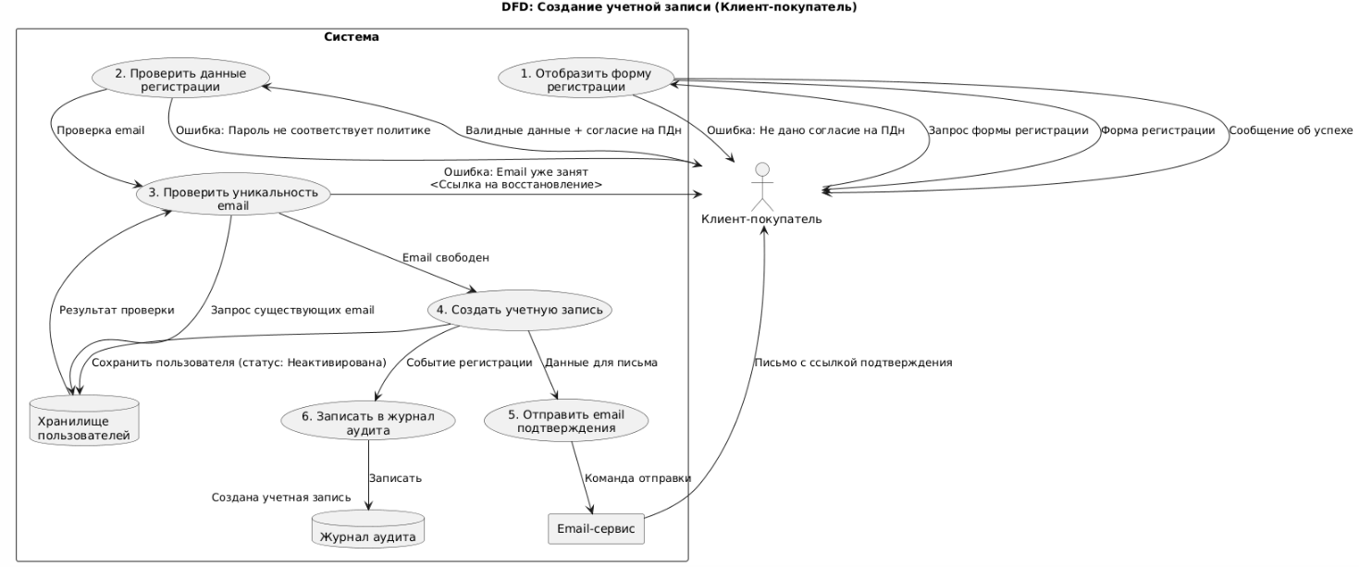
Актор: Клиент-покупатель
Цель: Войти в систему.
Основной успешный сценарий:
- Пользователь вводит email и пароль.
- Система проверяет учетные данные.
- Система регистрирует событие «Успешный вход» в журнале аудита.
- Пользователь перенаправляется в личный кабинет.
Альтернативные варианты:
А. Неверный email или пароль:
- На шаге 2 система обнаруживает несоответствие.
- Система увеличивает счетчик неудачных попыток входа для данного email.
- Система регистрирует событие «Неуспешный вход» в журнале аудита.
- Система отображает сообщение: «Неверный email или пароль».
- Если счетчик достиг 5, учетная запись блокируется на 15 минут (ФТ-1), и отображается соответствующее сообщение.
Б. Учетная запись заблокирована (после 5 неудачных попыток):
- На шаге 2 система проверяет, что учетная запись временно заблокирована.
- Система отображает сообщение: «Учетная запись временно заблокирована из-за подозрительной активности. Попробуйте войти через <15 минут>».
В. Учетная запись не активирована:
- На шаге 2 система проверяет, что email не подтвержден.
- Система отображает сообщение: «Email не подтвержден. Проверьте вашу почту или <отправить письмо повторно>».
DFD ДИАГРАММА
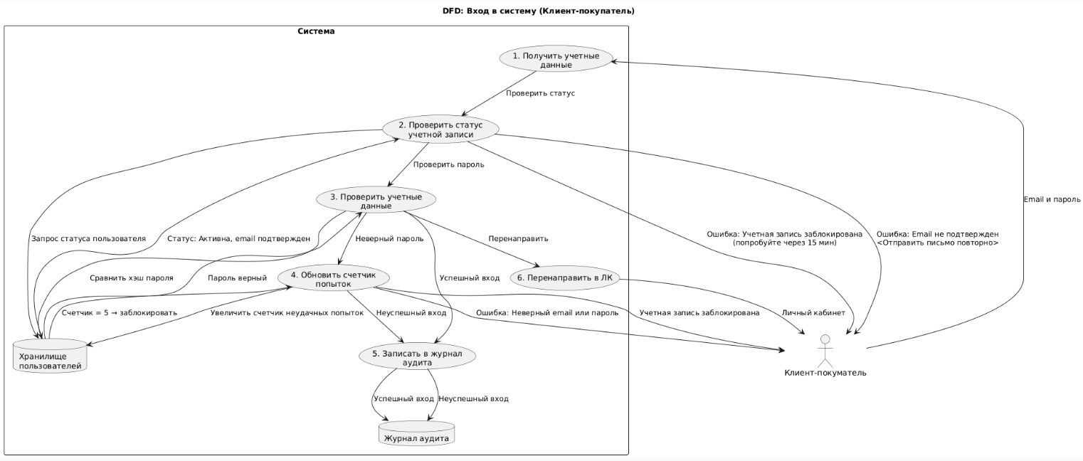

Актор: Клиент-покупатель
Цель: Найти подходящие рейсы по заданным критериям.
Основной успешный сценарий:
- Пользователь вводит параметры поиска (город вылета, город прилета, даты, количество пассажиров).
- Пользователь нажимает «Найти».
- Система отображает список доступных рейсов.
- Пользователь применяет дополнительные фильтры: диапазон цен, авиакомпания, класс обслуживания (ФТ-3).
- Пользователь просматривает отсортированный и отфильтрованный список.
Альтернативные варианты:
А. Рейсы по заданным параметрам не найдены:
- На шаге 3 система не находит рейсов.
- Система отображает сообщение: «По вашему запросу рейсов не найдено. Попробуйте изменить параметры поиска (например, даты или аэропорт)».
- Система может предложить альтернативные направления или даты.
Б. Система поиска (GDS) недоступна:
- На шаге 3 внешняя система поиска не отвечает.
- Система отображает сообщение: «Поиск временно недоступен. Пожалуйста, попробуйте позже».
- Система может показать кэшированные популярные рейсы с пометкой «Данные могут быть устаревшими».
DFD ДИАГРАММА
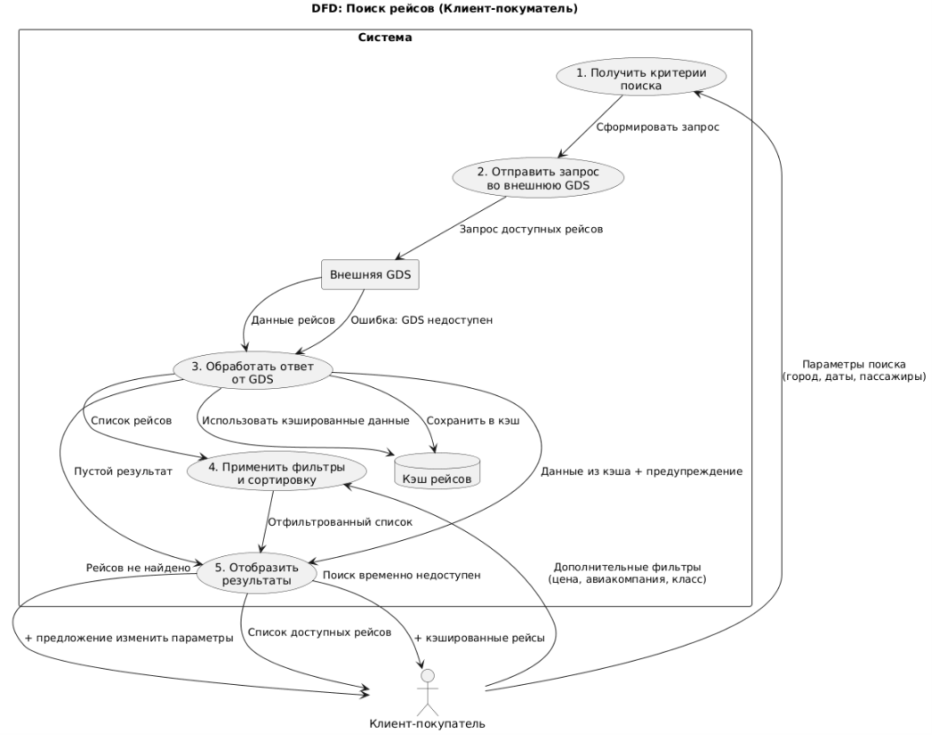
Актор: Клиент-покупатель
Цель: Совершить оплату и окончательно приобрести авиабилет.
Основной успешный сценарий:
- Пользователь нажимает «Купить» для выбранного рейса.
- Система проверяет доступность мест. Если места есть, система резервирует их на 20 минут.
- Пользователь вводит данные пассажиров.
- Пользователь выбирает способ оплаты и вводит данные банковской карты.
- Пользователь вводит CVV2/CVC2-код и подтверждает оплату.
- Платежный шлюз возвращает статус «Успех».
- Система изменяет статус заказа на «Оплачен», снимает резервирование и генерирует электронный билет.
- Система регистрирует событие «Билет оплачен» в журнале аудита.
- Система отображает пользователю сообщение об успехе и предоставляет ссылку для скачивания билета.
Альтернативные варианты:
А. Места больше не доступны (потеря резерва или продажа другим агентом):
- На шаге 2 система обнаруживает, что выбранные места уже проданы.
- Система отображает извинение и предлагает пользователю выбрать другие доступные места или новый рейс.
- Сценарий возвращается к поиску.
Б. Ошибка платежного шлюза (недостаточно средств, карта заблокирована и т.д.):
- На шаге 6 платежный шлюз возвращает код ошибки.
- Система изменяет статус заказа на «Ошибка оплаты».
- Система отображает пользователю понятное сообщение об ошибке (например, «Платеж отклонен банком. Причина: Недостаточно средств»).
- Система предлагает попробовать другой способ оплаты или другую карту. Сценарий возвращается к шагу 4.
В. Платежный шлюз недоступен (таймаут):
- После шага 5 соединение с платежным шлюзом прерывается.
- Система изменяет статус заказа на «Оплата на проверке».
- Система отображает сообщение: «Платеж находится в состоянии проверки. Это может занять несколько минут. Если статус не изменится, пожалуйста, повторите попытку или обратитесь в службу поддержки».
- Система инициирует фоновый процесс для проверки статуса платежа.
Г. Истекло время резервирования:
- Пользователь не завершил оплату в течение 20 минут.
- Система автоматически освобождает места и изменяет статус заказа на «Отменен (истекло время брони)».
- Если пользователь пытается оплатить, система отображает ошибку: «Время на оплату истекло. Пожалуйста, начните процесс заново».
DFD ДИАГРАММА
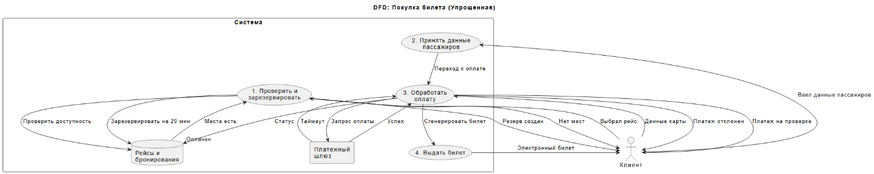
Актор: Клиент-покупатель
Цель: Отменить забронированный или оплаченный билет.
Основной успешный сценарий (для возвращаемого тарифа):
- Пользователь в личном кабинете выбирает заказ и нажимает «Отменить».
- Система отображает условия возврата и расчет суммы к возврату.
- Пользователь подтверждает отмену.
- Система изменяет статус билета на «Ожидает возврата».
- Система автоматически создает заявку на возврат для оператора.
- Система регистрирует событие «Инициация отмены» в журнале аудита.
- Система уведомляет пользователя, что заявка принята в обработку.
Альтернативные варианты:
А. Невозвратный тариф:
- На шаге 2 система отображает сообщение: «Выбранный тариф является невозвратным. Стоимость билета не будет возвращена. Продолжить?».
- При подтверждении система изменяет статус на «Отменен (без возврата)».
Б. Отмена в течение разрешенного периода (бесплатно):
- На шаге 2 система отображает расчет: «Возврат полной стоимости».
В. Время до вылета меньше, чем разрешено правилами тарифа:
- На шаге 2 система отображает расчет: «Удержан штраф <сумма>. К возврату: <сумма>».
Г. Попытка отменить билет после вылета рейса:
- На шаге 1 система блокирует кнопку отмены и отображает сообщение: «Отмена невозможна, рейс уже вылетел».
DFD ДИАГРАММА
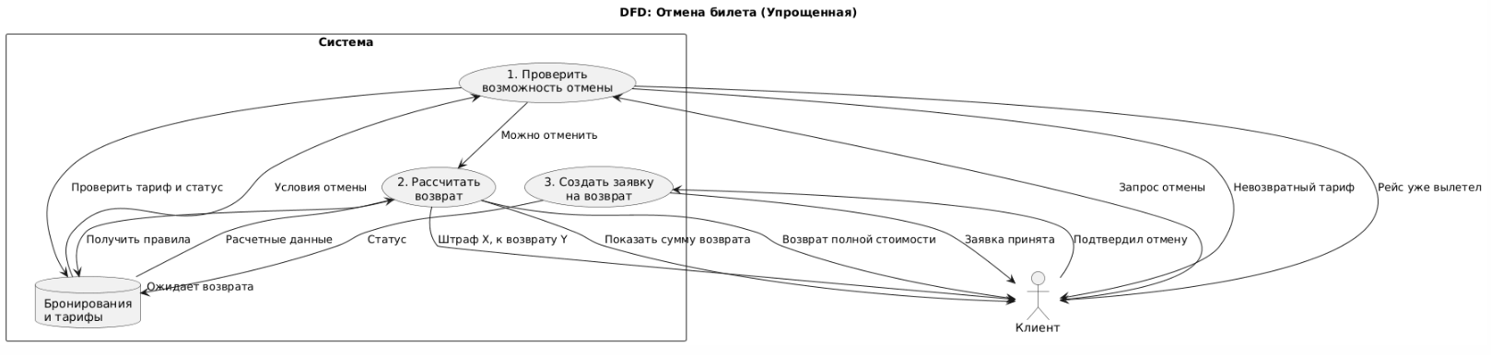
Актор: Оператор
Цель: Обработать заявку на возврат билета.
Основной успешный сценарий:
- Оператор входит в систему.
- Система отображает панель оператора со списком заявок на возврат.
- Оператор выбирает заявку.
- Система отображает детали заявки: информацию о бронировании, причину возврата, расчет суммы.
- Оператор проверяет информацию и нажимает «Подтвердить возврат».
- Система инициирует процесс возврата средств через платежный шлюз.
- Платежный шлюз подтверждает успешность возврата.
- Система изменяет статус билета на «Возврат оформлен».
- Система регистрирует событие в журнале аудита.
- Система уведомляет клиента по email о подтверждении возврата.
Альтернативные варианты:
А. Отклонение заявки на возврат (например, несоответствие правилам тарифа):
- На шаге 5 оператор нажимает «Отклонить заявку».
- Система запрашивает обязательный комментарий с причиной отклонения.
- Оператор вводит комментарий.
- Система изменяет статус заявки на «Отклонена» и уведомляет клиента с указанием причины.
Б. Ошибка при возврате средств через платежный шлюз:
- На шаге 7 платежный шлюз возвращает ошибку.
- Система уведомляет оператора о сбое.
- Система переводит заявку в статус «Ошибка возврата».
- Оператор предпринимает альтернативные действия (ручной возврат через банк) и вручную проставляет статус.
DFD ДИАГРАММА
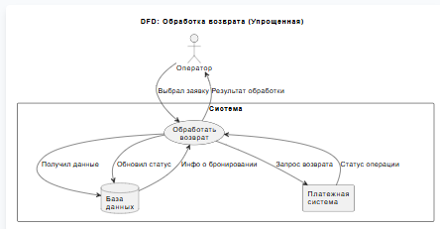
Актор: Контент-менеджер
Цель: Внести информацию о рейсе в систему.
Основной успешный сценарий:
- Контент-менеджер входит в систему.
- Переходит в раздел «Управление рейсами» и нажимает «Добавить рейс».
- Система отображает форму для ввода данных.
- Пользователь заполняет обязательные поля и нажимает «Сохранить».
- Система проверяет корректность данных и сохраняет новый рейс.
- Система регистрирует событие «Рейс создан» в журнале аудита.
- Система отображает сообщение об успехе.
Альтернативные варианты:
А. Ошибка валидации данных (некорректные даты, дублирование номера рейса и т.д.):
- На шаге 5 система обнаруживает ошибку.
- Система подсвечивает проблемные поля и отображает сообщения об ошибках.
- Сценарий возвращается к шагу 4.
Б. Конфликт с существующими бронированиями (при изменении рейса):
- При попытке изменить время вылета существующего рейса система проверяет, есть ли у него оплаченные бронирования.
- Если есть, система требует подтверждения и автоматически инициирует процесс уведомления всех пассажиров об изменении.
DFD ДИАГРАММА
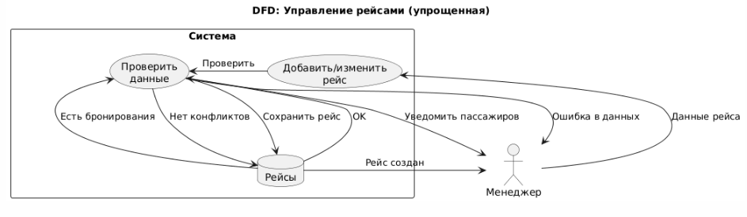
ДИАГРАММА СТРУКТУР ДАННЫХ

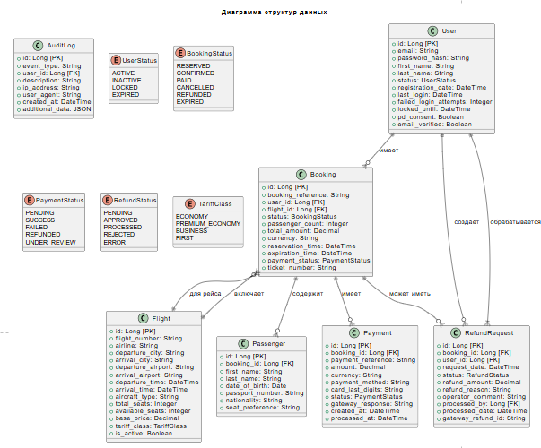

ДИАГРАММА КЛАССОВ СТРУКТУР ДАННЫХ

